Eπανάληψη στη Γλώσσα
Οι λέξεις μπερδεύτηκαν!!!
Γράψε τις λέξεις στη σωστή σειρά.

Γιώργος, χαρούμενη, είναι,
ο, δασκάλα, Μαρία,
μαθητής, είναι, η,
είναι η όμορφη
Ποιος; Τι είναι;

________________________________________________________________________________________________________________________
χορεύουν, χτενίζεται, παίζουν,
παιδιά, Μαρία, παιδιά,
τα, η, τα,
Ποιος; Τι κάνει;
____________________________________________________________________________________________________________________________________________________________________________________
γάλα, λουλούδια, παραμύθι,
το, Χρύσα, Δανάη,
Γιώργος, η, η,
ο, ποτίζει, διαβάζει,
πίνει, τα ένα
του
Ποιος; κάνει; τι;
_____________________________________________________________________________________________________________________________________________________________________

Έγραψες το πρώτο γράμμα κεφαλαίο;
Έβαλες τελεία στο τέλος;
Στο σταυρόλεξο είναι κρυμμένες 2 προτάσεις. Μπορείς να τις διαβάσεις και μετά να τις γράψεις με μικρά γράμματα;

Κ | Ε | Λ | Α | Η | Δ | Α | Ε | Ι
 |  | Τ |  | Π
 |  | Ο |  | Ο
 |  |  |  | Υ
 |  |  |  | Λ |  |  | Γ
Η |  |  |  | Ι |  |  | Α
 |  |  |  |  |  |  | Τ
 | Κ | Ο | Ι | Μ | Α | Τ | Α | Ι

________________________________________________________________________________________________________________________________________________________________________________________________________________________________________________

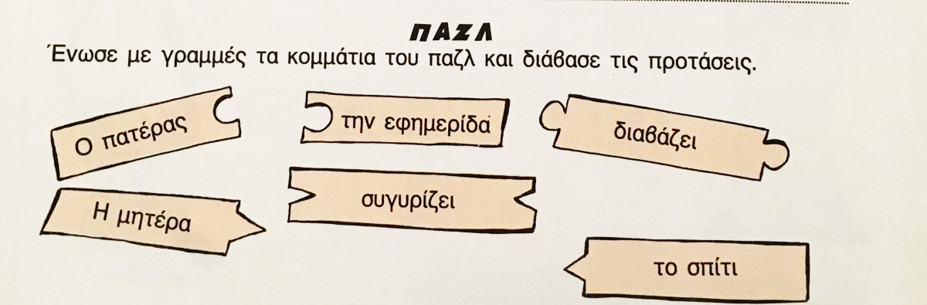
Ξαναγράψε τις προτάσεις με κεφαλαία γράμματα.
________________________________________________________________________________________________________________________________________________________________________________________________________________________________________________

Τα χεράκια θα πλύνω
δεν θα βαρεθώ.
Έτσι πρέπει να κάνω,
να προστατευτώ.

